Prénom : ................................ | Date : ..........................................................................

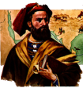 | LES TEMPS MODERNES  Les grandes découvertes (2/4)

En 1498, un autre Portugais Vasco de Gama atteint directement les Indes par l'est en passant par le cap de Bonne Espérance. Pour la première fois, des Européens n'ont plus besoin des navires et de la science de la navigation arabes pour atteindre parfums, épices, soieries et porcelaines d'Orient.

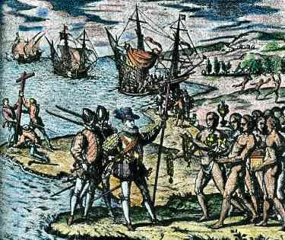  Christophe Colomb accueilli par les Amérindiens… | Le quatrième voyage de Christophe Colomb débute le 3 août 1502. Il explore l’Amérique centrale croyant toujours être en Asie.  Pris dans une tempête, l’Amiral et ses hommes font naufrage sur l’île de la Jamaïque où ils restent bloqués pendant un an.  Après leur sauvetage, ils regagnent l’Espagne. Colomb est épuisé et presque aveugle.  Il meurt le 20 mai 1506 à Valladolid, en Espagne et ignorant ce qu’il avait réellement découvert.

Un an plus tard, en 1507, la Terre de Christophe Colomb est appelée pour la première fois « L’Amérique » par Amerigo Vespucci.

En 1519-1522, l'expédition portugaise de Magellan effectue le premier tour du monde, prouvant de façon irréfutable la sphéricité de la Terre (établie par les Grecs, dont la science féconde tout le Moyen Âge), elle n'a jamais été remise en cause que par certains théologiens. Pour Aristote comme pour les lettrés chrétiens, l'univers est un système de sphères emboîtées les unes dans les autres : seule la représentation de la Terre dans l'univers est plate, puisqu'il s'agit alors d'un disque. | 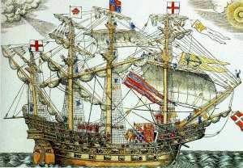  Les nouvelles embarcations permettaient de rester en mer pendant des mois.

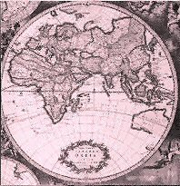  Les cartes deviennent de plus en plus précises. | Très vite, d'autres pays européens se lancent dans l'exploration et la conquête de nouvelles terres. Aux côtés des Anglais ou des Hollandais, le Français Jacques Cartier, sous François l^{er}, découvre en 1534 l'embouchure du Saint Laurent. Un siècle plus tard, sous Louis XIII, Samuel Champlain fonde Québec en Nouvelle-France.  Les cartes du « nouveau monde » s’affinent de jours en jours… Les Européens découvrent de nouvelles terres chaque jour… L’exploitation peut commencer… Mais cela se fait le plus souvent au détriment des populations locales…

